班级动态(12.18)
一、晨间来园基本情况
1.来园人数： 应到24人，实到19人（病假4人 事假1人），大部分幼儿来园情绪好。林书妤、程宇航、陈弈和小朋友能主动与老师、同伴打招呼；吴仲睿来园后眼镜有点红，但很快融入游戏中，开心地与好朋友一起玩耍。
2.生活情况：
（1）区域游戏：区域游戏开始了，孩子们拿好区域牌开始自主游戏啦！
瞧，他们用乐高积木制作出自己的乐高作品。 | 康康和书妤继续改造建构作品。他们把下面的积木撤掉，放到了上面。 | 珞珞和佳依在美工区中折纸，折出小狗来。
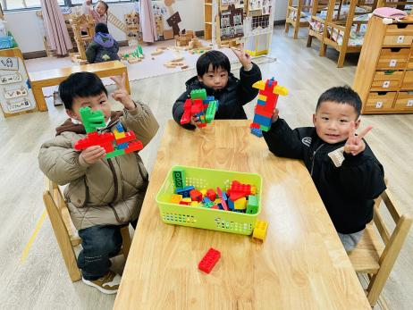 | 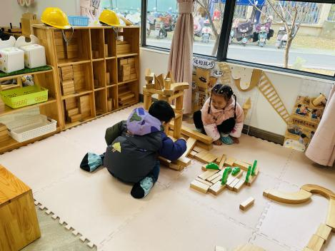 | 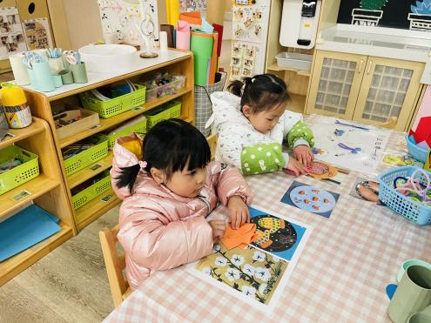
陈弈和和豆豆在图书区中看书。 | 瞧，今天小老虎和小兔子过生日，她们给小老虎和小兔子准备了生日蛋糕，还唱起了生日歌曲。 | 鑫鑫和昊天在益智区中比赛，看谁先把绕珠绕到另一方去。
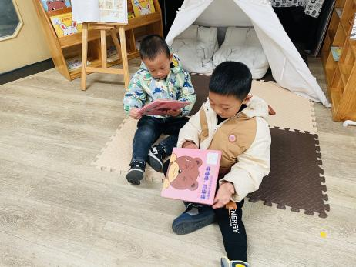 | 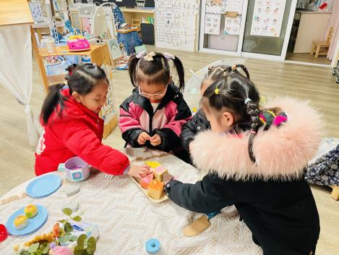 | 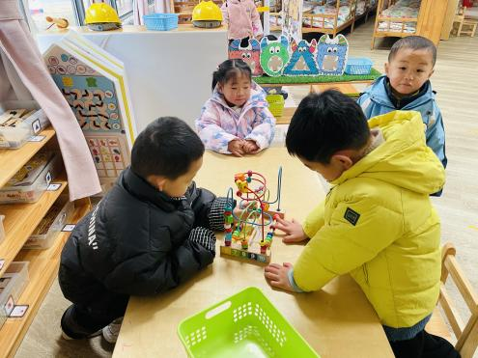

二、歌唱：我有小手
《我有小手》是一首F大调，4\4拍歌曲。歌曲节奏鲜明、曲调活泼。全曲用一句歌词进行重复，简单易懂却曲调各异，四句歌词的音高控制是难点。本活动欲从幼儿的生活经验从发，设计看图谱玩节奏游戏和看图片创编歌词，充分调动幼儿的多种感官，使幼儿在愉悦的音乐活动中养成良好的节奏感，提高动作的协调能力。
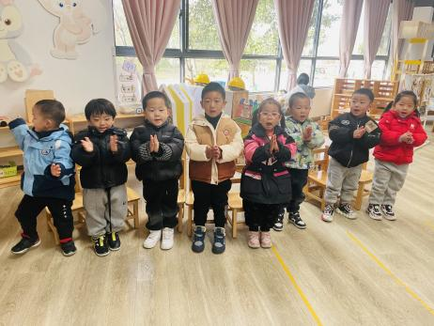 | 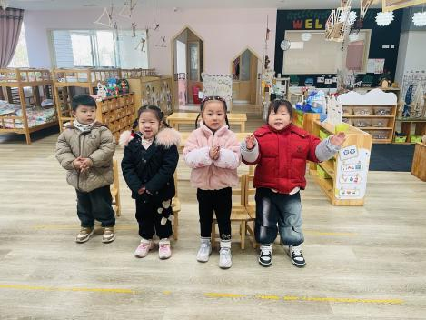 | 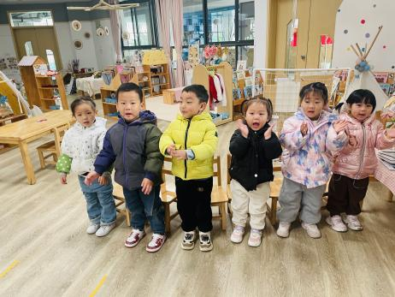
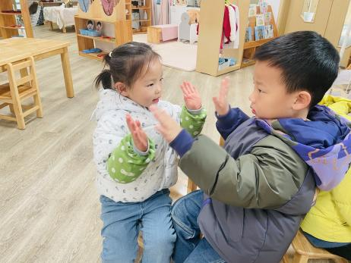 | 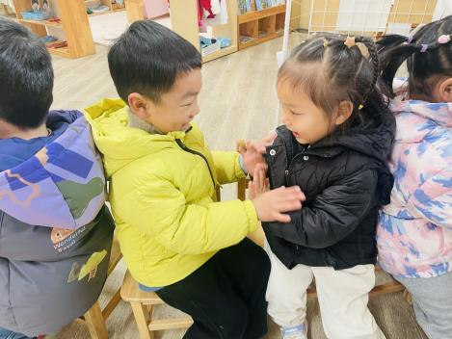 | 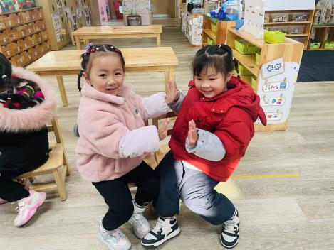
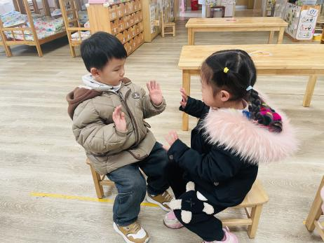 | 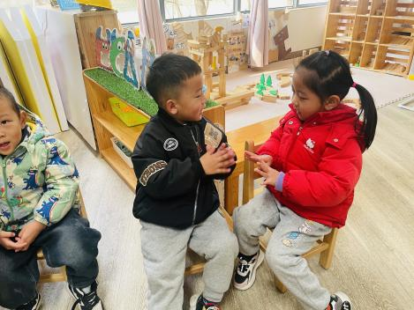 | 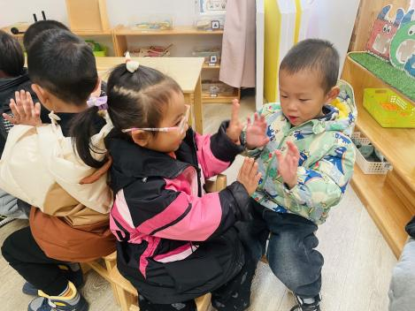
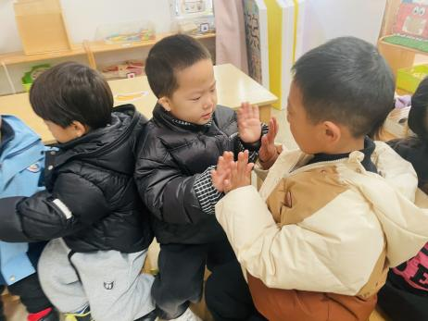 | 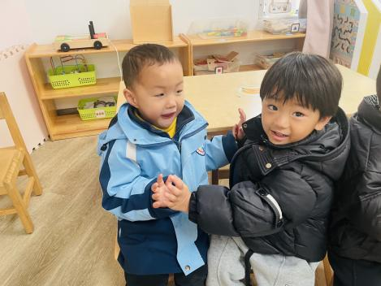 | 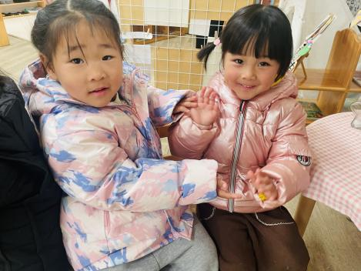
小班幼儿能听着钢琴的伴奏歌唱，能随音乐的节奏做简单的动作，会给歌曲的仿编简单的歌词，但是唱歌的时候时常会出现跑调、走音的现象，节奏感仍需加强。在本次活动中，鲁佳依、季鑫阳、张伊冉、高沐泓、刘昊天、高若柠、蒋昕乐、周茉、查欣珞、吴仲睿、林书妤、陈语汐、杨逸慧、程宇航、陈弈和、于佳怡、崔正轩、吴心豪小朋友能熟悉歌曲旋律，能边唱边合拍地做动作。其中，林书妤、杨逸慧、蒋昕乐、陈弈和、高沐泓、刘昊天小朋友能乐意创编不同的手部动作，体验表演活动的快乐！吴仲睿、吴心豪、陈弈和、查欣珞小朋友要多积极与小朋友互动哦，相信你们会得到更多的友谊！

- 午餐活动
今天吃的是板栗牛肉焖饭，小朋友很喜欢吃，林书妤、张伊冉、高沐泓、季鑫阳、陈弈和、程宇航、陈语汐小朋友吃了2碗饭，津津有味地品尝着……
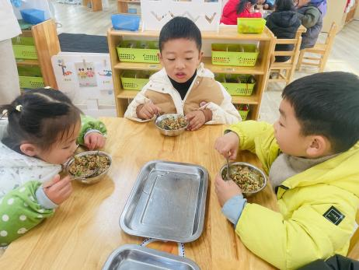 | 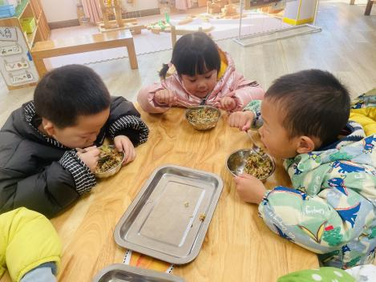 | 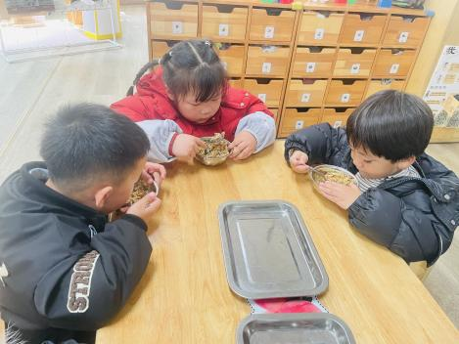
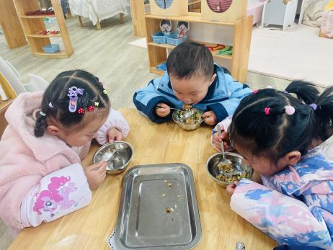 | 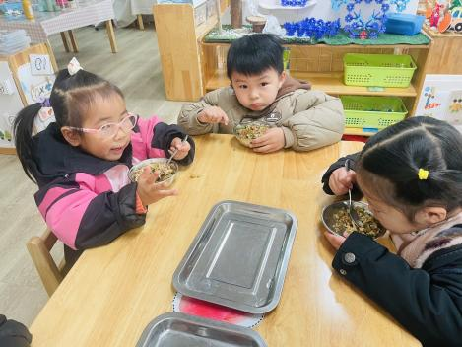 | 